ΑΠΟΛΥΤΗΡΙΕΣ ΕΞΕΤΑΣΕΙΣ Γ΄ ΤΑΞΗΣ ΗΜΕΡΗΣΙΟΥ ΕΝΙΑΙΟΥ ΛΥΚΕΙΟΥ

ΤΡΙΤΗ 7 ΙΟΥΝΙΟΥ 2005
ΕΞΕΤΑΖΟΜΕΝΟ ΜΑΘΗΜΑ:
ΦΥΣΙΚΗ ΘΕΤΙΚΗΣ-ΤΕΧΝΟΛΟΓΙΚΗΣ ΚΑΤΕΥΘΥΝΣΗΣ

ΘΕΜΑ 1^{Ο}
Να γράψετε στο τετράδιό σας τον αριθμό καθεμιάς από τις παρακάτω ερωτήσεις 1 - 4 και δίπλα το γράμμα που αντιστοιχεί στη σωστή απάντηση .
1. Η αρχή της επαλληλίας των κυμάτων:
α. παραβιάζεται μόνον όταν τα κύματα είναι τόσο ισχυρά, ώστε οι δυνάμεις που ασκούνται στα σωματίδια του μέσου, δεν είναι ανάλογες των απομακρύνσεων.
β. δεν παραβιάζεται ποτέ.
γ. ισχύει μόνον όταν τα κύματα που συμβάλλουν, προέρχονται από πηγές που βρίσκονται σε φάση.
δ. δεν ισχύει, όταν συμβάλλουν περισσότερα από δύο κύματα.

Μονάδες 5
2. Μια κρούση λέγεται πλάγια όταν:
α. δεν ικανοποιεί την αρχή διατήρησης της ορμής.
β. δεν ικανοποιεί την αρχή διατήρησης της ενέργειας.
γ. οι ταχύτητες των κέντρων μάζας των σωμάτων πριν από την κρούση έχουν τυχαία διεύθυνση.
δ. οι ταχύτητες των κέντρων μάζας των σωμάτων πριν από την κρούση είναι παράλληλες.

Μονάδες 5
3. Η μετάδοση ηλεκτρομαγνητικών κυμάτων στις οπτικές ίνες στηρίζεται στο φαινόμενο:
α. της συμβολής.
β. της διάθλασης.
γ. της περίθλασης.
δ. της ολικής ανάκλασης.

Μονάδες 5
4. Αν στον αρμονικό ταλαντωτή εκτός από την ελαστική δύναμη επαναφοράς ενεργεί και δύναμη αντίστασης F = - b.υ, με b = σταθερό, το πλάτος της ταλάντωσης μεταβάλλεται με το χρόνο σύμφωνα με την εξίσωση (για Λ > 0).
α. Α = Α₀– bt .
β. A = Α₀e^{Λt}.
γ. A = A₀e^{-Λt}.
δ. $A=\frac{A_{0}}{Λt}$

Μονάδες 5
Στην παρακάτω ερώτηση 5 να γράψετε στο τετράδιό σας το γράμμα κάθε πρότασης και δίπλα σε κάθε γράμμα τη λέξη Σωστό για τη σωστή πρόταση και τη λέξη Λάθος για τη λανθασμένη .
5.α. Στην περίπτωση των ηλεκτρικών ταλαντώσεων κύριος λόγος απόσβεσης είναι η ωμική αντίσταση του κυκλώματος.
β. Σε μια φθίνουσα μηχανική ταλάντωση ο ρυθμός μείωσης του πλάτους μειώνεται, όταν αυξάνεται η σταθερά απόσβεσης b.
γ. Κατά το συντονισμό η ενέργεια μεταφέρεται στο σύστημα κατά το βέλτιστο τρόπο, γι’ αυτό και το πλάτος της ταλάντωσης γίνεται μέγιστο.
δ. Ένας αθλητής καταδύσεων, καθώς περιστρέφεται στον αέρα, συμπτύσσει τα άκρα του. Με την τεχνική. αυτή αυξάνεται η γωνιακή ταχύτητα περιστροφής του.
ε. Σε κάθε κρούση ισχύει η αρχή διατήρησης της ενέργειας.

Μονάδες 5

ΘΕΜΑ 2^{ο}
Για τις παρακάτω ερωτήσεις να γράψετε στο τετράδιό σας τον αριθμό της ερώτησης και δίπλα το γράμμα που αντιστοιχεί στη σωστή απάντηση.
1. Δίνονται τα πιο κάτω ζεύγη εξισώσεων όπου Ε η ένταση ηλεκτρικού πεδίου και Β η ένταση μαγνητικού πεδίου :
α. Ε = 75.ημ 2π (12 ·10¹⁰ t – 4 ·10⁴ x)
Β = 25 ·10⁻⁸ ημ 2π (12 ·10¹⁰ t – 4 ·10⁴ x) (SI)
β. Ε = 300.ημ 2π (6 ·10¹⁰ t – 2 ·10² x)
Β = 100 ·10⁻⁸ ημ 2π (6 ·10¹⁰ t – 2 ·10² x) (SI)
γ. Ε = 150.ημ 2π (9 ·10¹⁰ t – 3 ·10² x)
Β = 50 ·10⁻⁸ ημ 2π (9 ·10¹⁰ t + 3 ·10² x) (SI)
Ποιο από τα παραπάνω ζεύγη περιγράφει ηλεκτρομαγνητικό κύμα που διαδίδεται στο κενό;

Μονάδες 3
Να αιτιολογήσετε την απάντησή σας .

Μονάδες 6
Δίνεται η ταχύτητα του φωτός στο κενό c = 3 ·10 8 m/s.

Β F

Α F

(β)
(α)
Δ
Ε
Ζ
Γ

2. Δύο ίδιοι οριζόντιοι κυκλικοί δίσκοι (α) και (β) μπορούν να
ολισθαίνουν πάνω σε οριζόντιο ορθογώνιο τραπέζι ΓΔΕΖ χωρίς τριβές, όπως στο σχήμα. Αρχικά οι δύο δίσκοι είναι ακίνητοι και τα κέντρα τους απέχουν ίδια απόσταση από την πλευρά ΕΖ. Ίδιες σταθερές δυνάμεις F με διεύθυνση παράλληλη προς τις πλευρές ΔΕ και ΓΖ ασκούνται σ ’ αυτούς. Στο δίσκο (α) η δύναμη ασκείται πάντα στο σημείο Α του δίσκου. Στο δίσκο (β) η δύναμη ασκείται πάντα στο
σημείο Β του δίσκου.
Αν ο δίσκος (α) χρειάζεται χρόνο t_{α} για να φτάσει στην
απέναντι πλευρά ΕΖ , ενώ ο δίσκος (β) χρόνο t_{β} , τότε:
α. t_{α} > t_{β} β. t_{α} = t_{β} γ. t_{α} < t_{β}

Μονάδες 4
Να αιτιολογήσετε την απάντησή σας .

Μονάδες 6
3. Σώμα μάζας Μ έχει προσδεθεί στο κάτω άκρο κατακόρυφου ιδανικού ελατηρίου σταθεράς Κ του οποίου το άνω άκρο είναι στερεωμένο σε ακλόνητο σημείο. Απομακρύνουμε το σώμα κατακόρυφα προς τα κάτω κατά απόσταση α από τη θέση ισορροπίας και το αφήνουμε ελεύθερο να κάνει ταλάντωση. Επαναλαμβάνουμε το πείραμα και με ένα άλλο ελατήριο σταθεράς Κ ΄ = 4 Κ.
Να γίνουν οι γραφικές παραστάσεις των δυναμικών ενεργειών των δύο ταλαντώσεων σε συνάρτηση με την απομάκρυνση στο ίδιο διάγραμμα.

Μονάδες 6

ΘΕΜΑ 3ο
Κατά μήκος του άξονα Χ΄Χ εκτείνεται ελαστική χορδή. Στη χορδή διαδίδεται εγκάρσιο αρμονικό κύμα. Η εγκάρσια απομάκρυνση ενός σημείου Π1 της χορδής περιγράφεται από
την εξίσωση:
y₁= A ημ 30 πt (SI)
ενώ η εγκάρσια απομάκρυνση ενός σημείου Π₂, που βρίσκεται 6 cm δεξιά του σημείου Π₁, περιγράφεται από την εξίσωση:
$y_{2}=A\text{ημ}(\text{30}πt+\frac{π}{6})$ (SI)
Η απόσταση μεταξύ των σημείων Π1 και Π2 είναι μικρότερη από ένα μήκος κύματος.
α. Ποια είναι η φορά διάδοσης του κύματος;

Μονάδες 3
β. Ποια είναι η ταχύτητα διάδοσης του κύματος;

Μονάδες 6
γ. Αν η ταχύτητα διάδοσης του κύματος είναι ίση με την μέγιστη ταχύτητα ταλάντωσης των σημείων της χορδής, να υπολογίσετε το πλάτος του κύματος.

Μονάδες 5
δ. Στο σχήμα που ακολουθεί, απεικονίζεται ένα στιγμιότυπο του κύματος.
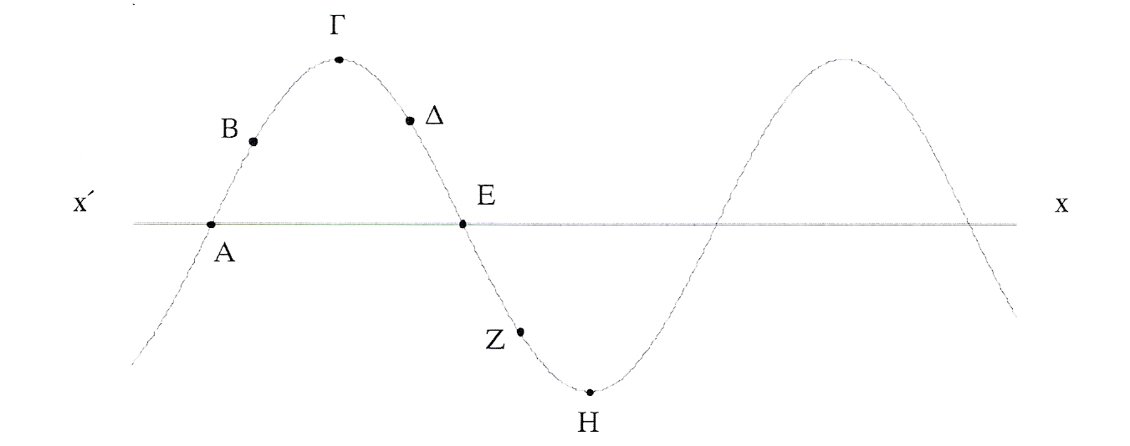
Εκείνη τη στιγμή σε ποια από τα σημεία Α , Β , Γ , Δ, Ε , Ζ και Η η ταχύτητα ταλάντωσης είναι μηδενική και σε ποια είναι μέγιστη (κατ’ απόλυτη τιμή ); Ποια είναι η φορά της ταχύτητας ταλάντωσης των σημείων Β, Δ και Ζ ;

Μονάδες 7
ε. Να γράψετε την εξίσωση του κύματος που όταν συμβάλλει με το προηγούμενο , δημιουργεί στάσιμο κύμα.
Δίνεται π = 3,14 .
Μονάδες 4.

ΘΕΜΑ 4ο
Έστω σώμα (Σ ) μάζας Μ = 1 kg και κωνικό βλήμα (β) μάζας m= 0,2 kg. Για να σφηνώσουμε με τα χέρια μας ολόκληρο το βλήμα στο σταθερό σώμα (Σ ), όπως φαίνεται στο σχήμα , πρέπει να δαπανήσουμε ενέργεια 100 J.
Έστω τώρα ότι το σώμα (Σ ) που είναι ακίνητο σε λείο οριζόντιο επίπεδο, πυροβολείται με το βλήμα (β).

Σ
Σ
β
Το βλήμα αυτό κινούμενο οριζόντια με κινητική ενέργεια Κ προσκρούει στο σώμα (Σ ) και ακολουθεί πλαστική κρούση.
α. Για Κ=100 J θα μπορούσε το βλήμα να σφηνωθεί ολόκληρο στο σώμα (Σ);
Να αιτιολογήσετε την απάντησή σας.

Μονάδες 7
β. Ποια είναι η ελάχιστη κινητική ενέργεια Κ που πρέπει να έχει το βλήμα , ώστε να σφηνωθεί ολόκληρο στο σώμα (Σ );

Μονάδες 12
γ. Για ποια τιμή του λόγου M m το βλήμα με κινητική ενέργεια Κ = 100 J σφηνώνεται ολόκληρο στο (Σ);
Να αιτιολογήσετε την απάντησή σας.

Μονάδες 6

